文科数学 2018年高三试卷
文科数学
考试时间：____分钟
题型 | 单选题 | 填空题 | 简答题 | 总分
得分

单选题 （本大题共12小题，每小题____分，共____分。）
1.i（2+3i）=
A. 3-2i
B. 3+2i
C. -3-2i
D. -3+2i
2.已知集合A={1，3，5，7}. B={2，3，4，5}. 则A∩B=
A. {3}
B. {5}
C. {3，5}
D. {1，2，3，4，5，7}
3.函数f（x）=e ²-e-x/x ²的图像大致为
A.
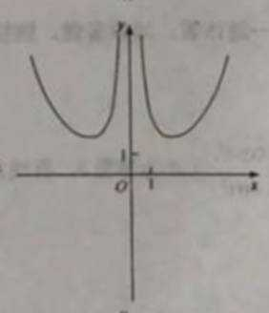
B.
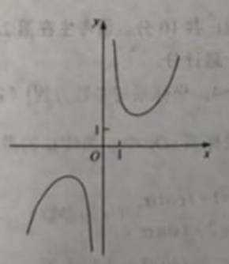
C.
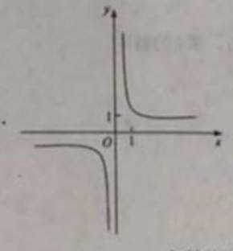
D.
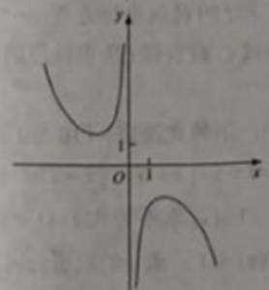
4.已知向量a，b满足∣a∣=1，ab=1，则a（2ab）=
A. 4
B. 3
C. 2
D. 0
5.从2名男同学和3名女同学中任选2人参加社区服务，则选中的2人都是女同学的概率为
A. 0.6
B. 0.5
C. 0.4
D. 0.3
A. y=±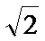×
B. y=±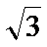×
C. y=±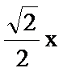
D. y=±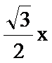
7.在∆ABC中，cos=，BC=1， AC=5，则AB=.
A. 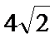
B. 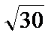
C. 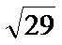
D. 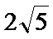
8.为计算S=1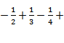…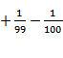，设计了右侧的程序框图，则在空白框中应填入
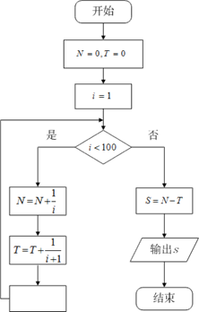
A. i=i+1
B. i=i+2
C. i=i+3
D. i=i+4
9.在正方体ABCD-A₁B₁C₁D₁中，E为棱CC₁的中点，则异面直线AE与CD所成角的正切值为
A. 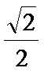
B. 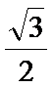
C. 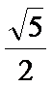
D. 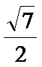
10.若（×）=cos×-sin×在[0.a]减函数，则的最大值是
A. 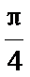
B. 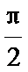
C. 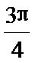
D. π
11.已知F₁， F₂是椭圆C的两个焦点，P是C上的一点，若PF₁⊥PF₂，且∠PF₂=60°，则C的离心率为
A. 1-
B. 2-
C. 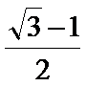
D. 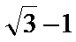
12.已知（×）是定义域为（-∞.+∞）的奇函数，满足（1-×）=（1+×）.若（1）=2，则（1）+（2）+（3）+…+（50）=
A. -50
B. 0
C. 2
D. 50
填空题 （本大题共4小题，每小题____分，共____分。）
13.曲线y=2在点（1，0）处的切线方程为_______。
14.若x,y满足约束条件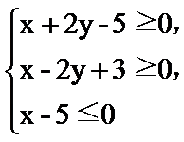则z=x+y的最大值为____。
15.已知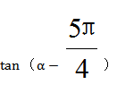=，则=______
16.已经圆锥的顶点为S，母线SA，SB互相垂直，SA与圆锥底面所成角为30°，若△SAB的面积为8，则该圆锥的体积为________。
简答题（综合题） （本大题共7小题，每小题____分，共____分。）
记Sn为等差数列{an}的前n项和，已经a1=-7，S3=-15。
17.求{an}的通项公式；
18.求Sn，并求Sn的最小值。
下图是某地区2000年至2016年环境基础设施投资额y（单位：亿元）的折线图。
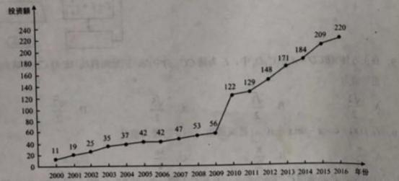
为了预测该地区2018年的环境基础设施投资额，建立了y与时间变量t的两个线性回归模型。根据2000年至2016年的数据（时间变量t的值依次为1，2……17）建立模型①：=-30.4+13.5t；根据2010年至2016年的数据，（时间变量t的依次为1，2……7）建立模型②：=99+17.5t。
18.分别利用这两个模型，求该地区2018年的环境基础设施投资额的预测值；
19.你认为用哪个模型得到的预测值更可靠？并说明理由。
如图，在三棱锥P-ABC中，AB=BC=2，PA=PB=PC=AC=4，O为AC的中点。
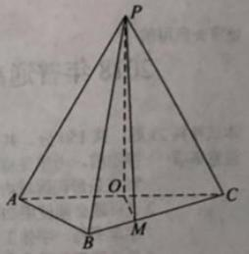
20.证明PO平面ABC；
21.若点M在棱BC上，且MC=2MB，求点C到平面POM的距离。
设抛物线C：y2=4x的焦点为F，过F且斜率为k（k>0）的直线l与C交于A，B两点，|AB |=8。
22.求l的方程；
23.求过点A，B且与C的准线相切的圆的方程。
已知道函数（x）=x3-（x2+x+1）。
24.若=3，求（x）的单调区间；
25.证明：（x）只有一个零点。
［选修4-4：坐标系与参数方程］
在直角坐标系xOy中，曲线C的参数方程为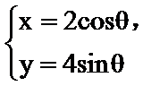，（θ为参数），直线l的参数方程为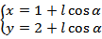（l为参数）。
26.求C和l的直角坐标方程；
27.若曲线C截直线l所得线段的中点坐标为（1，2），求l的斜率。
［选修4-5：不等式选讲］（10分）
设函数f（x）=5-∣x+∣-∣x-2∣。
28.当a=1时，求不等式（x）≥0的解集；
29.若（x）≤1，求a的取值范围。

答案
单选题
1. D 2. C 3. B 4. B 5. D 6. A 7. A 8. B 9. C 10. C 11. D 12. C
填空题
13.
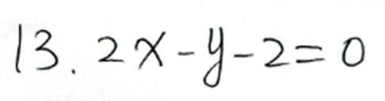
14.
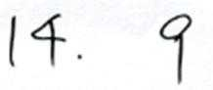
15.
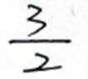
16.
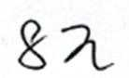
简答题
17.
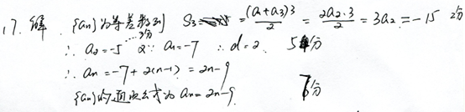
18.
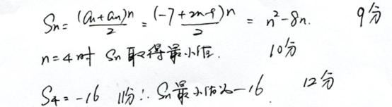
19.
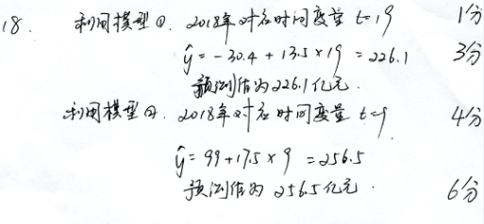
20.
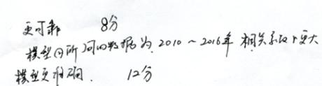
21.
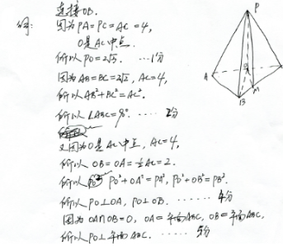
22.
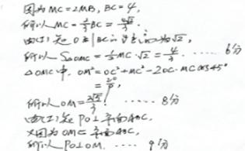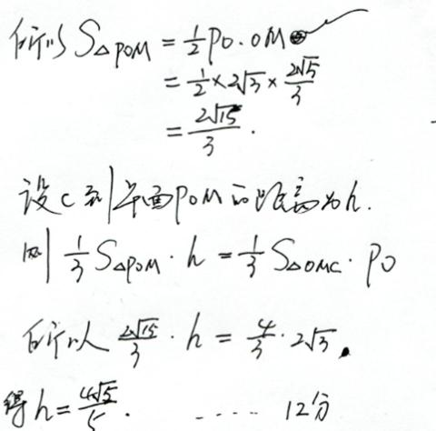
23.
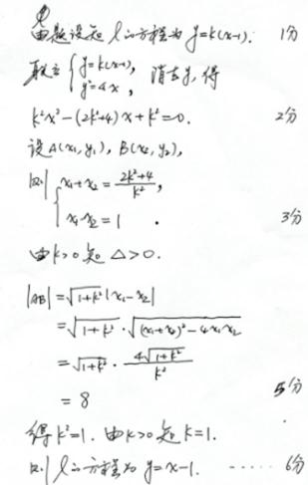
24.
【答案】
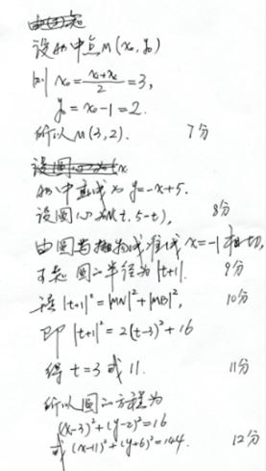
25.
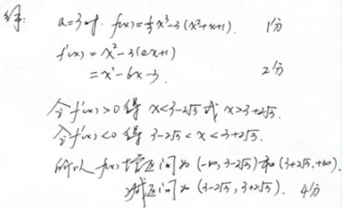
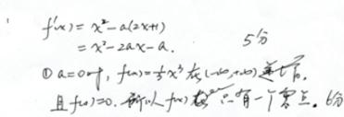
26.
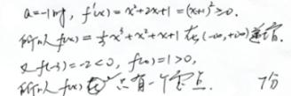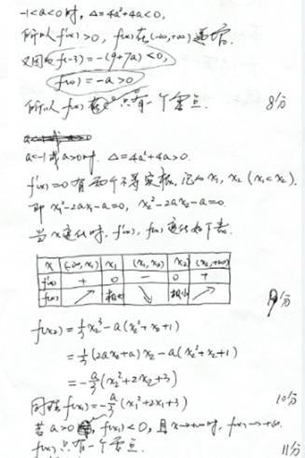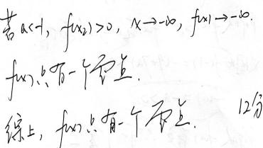
27.
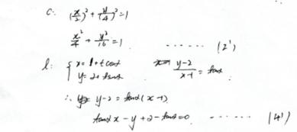
28.
【答案】
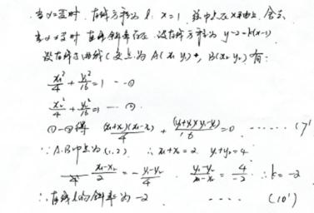
29.
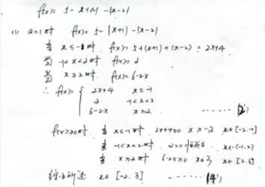
30.
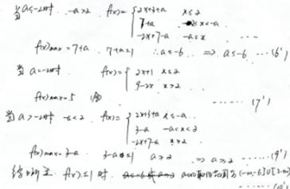
解析
单选题
略 略 略 略 略 略 略 略 略 略 略 略
填空题
略 略 略 略
简答题

